OpenOffice Writer


Projecte en català OpenOffice

Objectius.
- Crear nous documents i canviar el seu formats
- Us del mouse amb Writer.
- Les icones d’associació del programa Writer.
- Manipular diferents documents a la vegada.
- Us de la barra de botons de Writer.
- Fer servir els diferents diccionaris.
- Diferenciar entre correcció automàtica i correcció ortogràfica
- Utilitzar les opcions de retallar, enganxar i copiar
- Aprofitar les Tecles abreviades de navegació dins els documents.
- Fer ús de les propietats d'un document per posar informació addicional.

Contingut.
- Introducció
- Coneixements previs i format dels documents.
- Guardar i recuperar documents, les icones d’associació
- Els botons del mouse, ús dins dins l'editor.
- Estils de paràgraf, Inserció d’objectes , Possibilitat de desfer i refer
- Alineacions i altres característiques de format dels documents.
- Utilització de la verificació automàtica, correcció automàtica amb l’ús d’abreujaments.
- Utilització de l’autotext com entorn gràfic i textual.
- Taules i plantilles.
- Crear taules.
- Canviar la forma de les taules.
- Format de taules i la seva impressió.
- Referències i materials de Writer.

Introducció.
El processador de textos és una de les eines que més s’utilitza en la tecnologia de la informació, ja que, com a característica primordial, ens permet treballar sempre a net i podem refer l’escrit tantes vegades com considerem oportú. Així doncs, podem passar de realitzar una tasca tediosa i ingrata a fer una feina creativa i que no implica repetir els textos ja teclejats. També permet, amb molta facilitat, incorporar dibuixos, taules, utilització de correctors ortogràfics, etc. Tant en el treball escolar, com, en concret a la família administrativa és una eina d’ús imprescindible, que ens permet treballar amb un entorn per a realitzar les tasques més habituals.

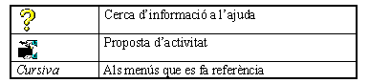

Coneixements previs.
Cal que l’usuari ja hagi treballat i que conegui l’entorn Windows. Els conceptes de copiar, retallar i enganxar es donen per coneguts. És necessari el coneixement del programa Paint o qualsevol altre que permeti treballar amb arxius d’imatge.

Veure el diferents tipus de lletra. Bàsicament es treballa amb el format Times New Roman per el text entre línies i amb tipus Arial per als títols.

Provareu vosaltres mateixos de donar aquest format als documents que hi trobareu a la carpeta de treball ...\Tic Batxiller\Materials Writer.

Observareu també altres característiques com paràgrafs numerats, diferents sagnats, títols en colors, vinyetes,...etc.

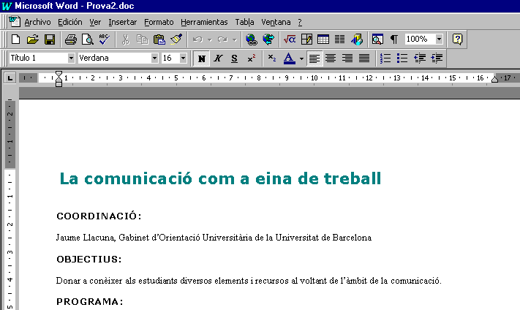

Estructura de fitxers: ODT, OTT, TXT, WRI
Tots els documents fets amb Writer tenen l’extensió del fitxer ODT. Per exemple, si voleu fer un fitxer que s’anomeni reclamació, es guardarà al disc amb el nom de Reclamacio.ODT

Pel que fa a les plantilles s’anomenen amb extensió OTT, estan situades, generalment a C:...\OpenOffice\Template. Aquests documents són, com el seu nom indica, plantilles de documents amb formats predefinits, per accedir-hi cal escollir el menú Fitxer/Nou/...Plantilles.

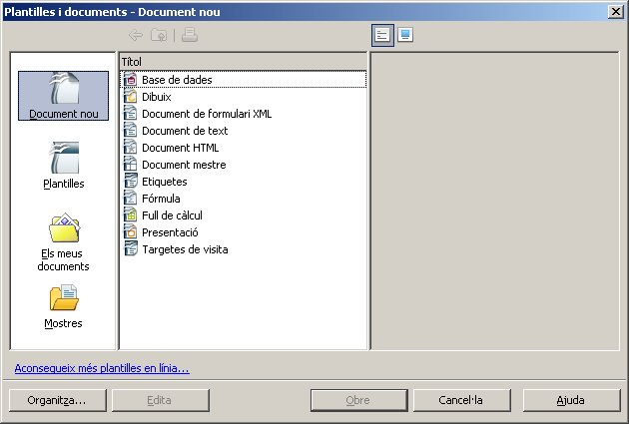

Els fitxers amb extensió TXT, poden estar a qualsevol lloc del disc dur, acostumen a ésser fitxers de text que s’anomenen amb format ASCII. Els fitxers amb extensió WRI, han estat creats amb el processador Write del Windows.

De fet, de formats per guardar texts n’hi ha molts, quasi tants com editors de text hi ha al mercat, es per això que molts editors potents porten convertidors de format per poder editar documents creats amb altres editors.

Observeu un moment els formats de text que OpenOffice Writer és capaç de reconèixer :

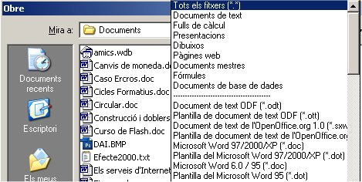

L'OpenOffice presenta alguns avantatges respecte a altres suites ofimàtiques. En primer lloc, cal destacar que és gratuït i que, per tant, és pot obtenir de la xarxa sense complicació.

Si bé la seva gratuïtat ja és per si sol un motiu suficient per a la utilització d'aquesta suite informàtica, cal afegir una sèrie d'avantatges respecte a d'altres suites, com ara l'alt nivell de seguretat que ofereix enfront de virus i altres tipus de programes malignes i perquè no actualitzacions que hi trobem a la Xarxa, donat que un munt de gent fa tot un seguit de millores al programari lliure.

Les icones d’associació.
Una volta el Writer està instal·lat a un PC, tots els arxius que tingueu editats amb el programa porten una icona d’associació semblant al que veieu al llistat de baix :

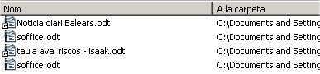

Això ens permet obrir qualsevol arxiu de Writer directament des de l’Explorador de Windows, senzillament fent doble clic sobre qualsevol d’aquests arxius. Prova d’obrir diferents documents que hi trobareu dins la carpeta /Documents. Això us obrirà també naturalment el programa Writer i us deixarà editar els documents.

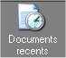
Més endavant modificareu aquests documents i en guardareu els canvis corresponents segons les pràctiques que anirem fent durant el tema.

Formats de fitxer XML
Per defecte, l'OpenOffice.org carrega i desa els fitxers en el format de fitxer OpenDocument.

El format de fitxer OpenDocument (ODF) és un format de fitxer estàndard utilitzat per moltes aplicacions de programari lliure. Podeu trobar més informació al lloc de la Wikipèdia: http://wikipedia.org/wiki/OpenDocument .

Ús del mouse.
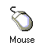
El botó dret cada volta sempre més amb totes les aplicacions per sistemes Windows. La forma més senzilla de treballar consisteix a ressaltar un element ( una paraula, un paràgraf, un títol, una imatge, una taula….etc. ) i pitjar el botó dret. Llavors ens surt un quadre de diàleg que ens mostra les opcions disponibles i tasques més habituals.

D’altre banda, tenim també 3-possibilitats senzilles :

- Un clic. Ressalta una imatge, un dibuix,…
- Doble - clic. Ressalta una paraula dins un text.
- 4-clics seguits. Ressalta tot un paràgraf dins un text.

Pràctiques.

1.1 Alineacions
Realitzeu el manipulat del text amb diferents tipus d’alineacions, cal treballar a partir de les icones

o bé a partir del menú Format / Paràgraf / Alineació.

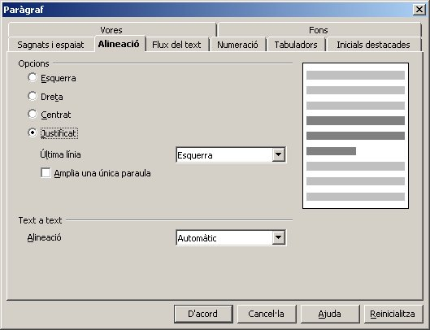

- Obriu els documents Hipotermia.doc, Rissagues en el Port.doc, Construcció i doblers negres.doc.
- Canvieu a partir del regle horitzontal els marges del document.
- Feu els canvis d’alineacions oportunes per tal que el document es visualitzi de la següent manera:

Hipotermia: Un peligro mortal

Hipotermia, es la pérdida de la temperatura corporal que puede derivar en severos daños físicos e inclusive la muerte y a ella están expuestos todos aquellos que permanecen al aire libre durante épocas frías y de lluvia.

En particular, los pescadores estamos expuestos a caer en un río o lago de agua fría y si no contamos con los elementos y conocimientos adecuados podríamos ser una más de las miles de personas que caen anualmente víctimas de la hipotermia.

- Guardeu els documentes a la vostra carpeta de treball.
- Observa el paràgraf d’aquest document que està en format “Viñetas.. Intenta canviar-lo per una llista numerada del tipus:

- Procura no ir solo cuando las condiciones climáticas o el lugar que visitarás ofrezcan peligro de enfriamiento corporal.

- Utilizar ropa apropiada y abrigadora. Vestir varias prendas ligeras aíslan mejor que una grande y gruesa.

- Poseu tots els subtítols del mateix color que el primer.
- Guardau els canvis conservant els noms dels documents dins la carpeta que els hagueu obert.

2.1 Mouse.
  - Emprar les tècniques explicades anteriorment per corregir les paraules equivocades (olvido , itnerior, amenazado, zapatos,…etc ) del text que hi trobareu a Pinochet.doc
  - Feu clic a la imatge i modifiqueu la seva mida.

  - Fes 4-clics seguits dins el text. Et servirà per després posar el paràgraf amb alineació justificada.

  - Aprofita també per posar tots els paràgrafs amb el tipus i mida de lletra :

Opcions d’edició.

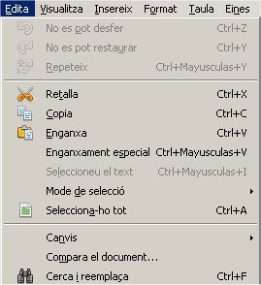
Les opcions de desfer permeten diferenciar tant el desfer com l’opció de refer, acumulen un conjunt molt ampli de les accions realitzades.

Heu d’utilitzar les opcions que hi ha a la barra d’eines ó bé anar directament a la Barra de Menús de dalt i accedir al menú “Edita:

Aquestes accions no són diferents a la resta de l’entorn Windows:

- La combinació CTRL+X retalla el text seleccionat
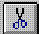

- CTRL+C el còpia a la carpeta, CTRL + V l’enganxa tantes vegades com desitgem, prèvia posició del cursor.

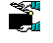

- Creeu un nou document de Writer. L’0bjectiu és editar una notícia d’un diari.
- Engegueu el navegador d’Internet i anau a l’adreça http://dbalears.cat/ Copieu el contingut de la primera notícia que hi trobareu a la secció “Cultura i Societat”.
- Fes “Pegar” dins el document del OpenOffice Writer que tens obert i dóna format al text per fer-ne una edició personalitzada de la notícia.
- Observeu com ha quedat el procés al document Caso Ercros.doc que teniu a la carpeta de treball.
- Finalment, guardeu els canvis ( Amb la opció “Anomena i desa...” per poder triar la mateixa carpeta on hi ha els altres documents i posar el nom de Noticia del diari de Balears.odt )

Tecles abreviades.
Hi ha unes combinacions de tecles que permeten fer operacions habituals que convé conèixer. A la taula de baix teniu un petit resum.

CTRL + Inicio | Ens situa al principi del document.
CTRL + Fin | Ens situa el cursor al final del document.
Inicio | Situa el cursor al principi de la línia que estem editant.
Fin | Situa el cursor al final de la línia que estem editant.

Proveu aquestes combinacions al mateix document que consulteu ara, veureu millor com funcionen.

Les propietats d'un document

En aquest exercici aprofundirem una de les opcions del menú fitxer: les propietats d'un document.

Les propietats d'un document, com se'n pot deduir pel títol, mostren un conjunt de propietats d'un determinat document, alhora que permeten que l'usuari introdueixi més informació sobre el document. Vegem com funciona.

- Obriu amb el Writer el document Reciclatge de residus.odt i seleccioneu Fitxer | Propietats a la barra de menús.
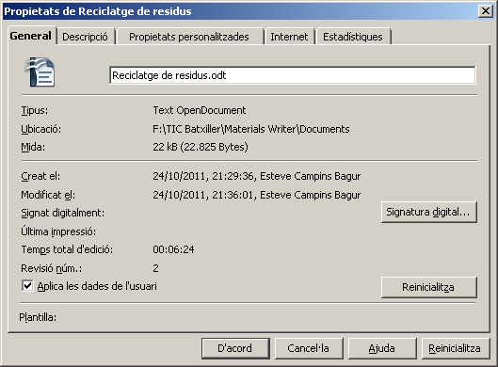
2. Observeu les diferents pestanyes que conté i seleccioneu la pestanya General:

La pestanya general conté informació bàsica sobre el document.

3. Observeu la informació que mostra la pestanya General.
4. Féu clic a i observeu què succeeix.

En fer clic a les dades és modifiquen com si el document s'acabés de crear:

Apareix la data d'avui.
Les dades de l'usuari que ha modificat el fitxer.
El temps d'edició se situa a 0 i apareix com si fos la primera revisió.

Suprimir les dades d'un document és útil quan l'hem guardat amb un altre nom mitjançant l'opció Anomena i desa, ja que del contrari a Propietats apareixeran les dades del document original.

5. Obriu la pestanya Descripció.

A la pestanya Descripció podeu introduir una sèrie d'informacions que us poden ajudar a descriure el document. Observeu que presenta quatre camps:

Títol: el títol pot ser diferent del nom del document i apareixerà a la barra de títol del document.
Assumpte.
Paraules clau.
Comentaris: Els comentaris ajuden a identificar un determinat document.

Barra de botons.
Permet la majoria d’accions amb el programa. És una forma més ràpida de donar format als documents.
La barra està dividida en seccions, i cadascuna contempla la majoria d’accions que hi trobem a la “Barra de menús”

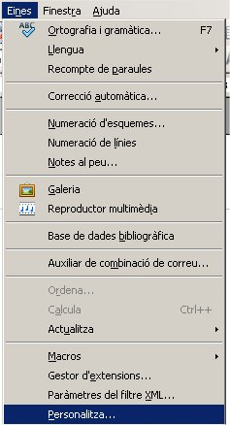
De fet, totes les barres de botons de la part superior de la finestra del programa es poden personalitzar anant al quadre de diàleg que ens apareix a “Eines/ Personalitza...”

L’objectiu ara no és comentar tots els botons del Writer, només veurem una petita mostra.

Conté accions bàsiques com: Arxiu nou, obrir, Guardar, Imprimir, Vista preliminar, Correcció ortogràfica, Tallar, Copiar, Enganxar i Copiar format.

Permet copiar i donar les mateixes característiques de format a un títol, un paràgraf, una llista numerada... Així donem homogeneïtat al document.

Sagnats d’un document.
El sagnat ens permet donar les característiques pròpies a cada paràgraf.
Així doncs, només afecten al que estem treballant, o bé, prèviament, cal fer la selecció de paràgrafs desitjats.

La forma més habitual de realitzar-los és mitjançant les icones :

També ho podeu fer a partir del regle horitzontal. Si no el veieu, es que el teniu desactivat, activeu-lo anant al menú de dalt opció “Visualitza/ Regle …

*Cas de voler-ho fer a partir dels menús trobareu totes aquestes opcions al menú “Format / Paràgraf.


- Obriu el document Objectius.doc
- Observeu el paràgraf amb format de llista numerada, tipus Garamond, tamany de lletra 10. I també el títol amb color i Cursiva.
- Copieu el text original i doneu-li el format següent:

Objectius
En acabar l'etapa, l'alumne/a ha de ser capaç de:

- Descriure la composició del sistema informàtic mínim.
- Descriure la composició d'un sistema controlat amb ordinador.
- Identificar els perifèrics d'entrada i de sortida de l'ordinador.
- Descriure què és la telemàtica.
- Enumerar els serveis que ofereixen els servidors Web.
- Realitzar les operacions d'enregistrament i esborrat de fitxers als diferents suports disponibles a l’aula.

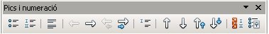

- Proveu els canvis al menú “Format/Pics i numeració ...”.
- Guardeu els canvis.

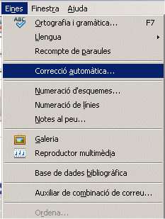
Correcció automàtica.
El processador Writer permet corregir automàticament qualsevol paraula.
Així, doncs, cerca els mots entre espai en blanc paraula i espai en blanc, és a dir, cada paraula complerta que teclegem la comprova per si és a la llista de correcció automàtica, cas de ser-hi, i estar teclejada amb errades, l’escriu correctament.

L’única condició per afegir paraules és que no s’hi poden introduir a la seva llista, paraules amb espais en blanc.

Les paraules que té entrades les podeu veure en el menú “Eines/Correcció automàtica. O també en algunes versions de Writer correspon a “Eines/Correcció automàtica.
Perquè funcioni l’Autocorrecció, l’heu de tenir activada al menú “Eines/Opcions…

Això ens serveix per corregir automàticament els errors més típics d’escriptura, com l’ús del punt decimal a la l geminada, el caràcter accent en lloc de l’apòstrof, …etc.

Observeu el següents exemples:

Col.locar col·locar.
L´atmosfera L’atmosfera.

Us adonareu també que si teniu la correcció ortogràfica activada, les paraules de l’esquerra queden subratllades en vermell.

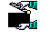
- Afegiu aquestes combinacions a la correcció automàtica i proveu el seu funcionament dins un nou document de Writer que contingui el text:

“L´any 1843 les festes de Sant Joan van ser molt anormals. L´alcalde del moment, D. Gabriel Olivar Martorell, VII Baró de Lluriach, el dia 30 de Juny d'aquell any va convocar una reunió extraordinària per acabar amb les baralles i discussions i va nomenar una comissió que seria l'encarregada de redactar els "Protocols" de Sant Joan.
Avui dia, la col.laboració entre Ajuntament i Junta de Caixers és habitual a l´hora de planificar la festa.”

Podem utilitzar aquesta opció per realitzar el canvi automàtic d’abreujaments pel seu contingut. Un exemple pot ser canviar les inicials CEE i que sigui substituït per Comunitat Econòmica Europea.

- Afegiu a través del menú “Eines/Autocorrecció les següents paraules:

CEE Comunitat Econòmica Europea
IES Institut de Ensenyança Secundària
OTAN Organización Tratado Atlántico Norte
PIE Programa de Informàtica Educativa
PCC Projecte Curricular del Centre.

- Proveu-les dins un nou document de Writer i guardeu els canvis dins un nou document de Writer anomenat Noves Autocorreccions.odf

Autotext.
Es pot confondre amb l’opció anterior però es troba a un lloc diferent i té també una altra utilitat. Bàsicament serveix per acursar una mica l’escriptura de seqüències molt concretes de paraules que utilitzem contínuament.

L’autotext, a diferencia de la correcció automàtica, permet introduir més d’una línia, incloure diferents paràgrafs i també dibuixos.

Exemple : Pau Pons Coll
Que utilitzem contínuament als nostres documents ( solem posar el nom i els nostres llinatges )

Si teclegem Pau Pons Coll juntament amb la nostra adreça, ressaltem i anem a l’opció “Insertar/Autotexto…nuevo i donem el nom de PPC.

PPC | Pau Pons Coll  C/ Mallorca, 16  07760 - Ciutadella de Menorca

Cada vegada que vulguem editar un document amb les nostres dades, només caldrà fer “Insertar/Autotexto… i seleccionar PPC

- La seva utilitat és nota encara més quan assignem unes inicials a un bloc més gran de text. Un exemple clar són les dades significatives d’una empresa.



C/ General Riera, 44 2º C
07002 – Palma de Mallorca, Spain
Tel 971-759745 Fax 971-298513
Internacional
Tel. 034-971759745 Fax 034-971298513

- Seleccioneu tot el bloc anterior i podeu crear un autotext que es digui API. El podeu provar dins un nou document de Writer.

NOTA: L’autotext no queda guardat dins l’arxiu sinó dins un arxiu de configuració del programa Writer, per tant, el tindreu disponible per qualsevol altre document que hagueu d’editar, una factura, una carta comercial…, etc.

Correctors ortogràfics.
Aquest processador corregeix les errades més habituals, el diccionari que escull per defecte és el castellà. De fet tindreu un diccionari per cadascun dels idiomes instal·lats al Writer.

Comproveu un moment els vostres diccionaris anant a Eines/Opcions/Ortografia i Gramàtica…Llengües. Utilitzeu la icona corresponent a la barra d’eines per a realitzar correccions manuals.

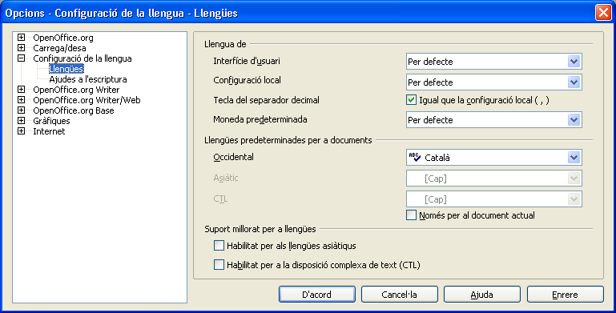



- Fes la correcció ortogràfica del document Els Serveis d'Internet.doc. Pot ser que trobeu paraules noves correctes que no té registrades el diccionari principal, les podeu afegir una volta comprovades al CercaTerm amb l’opció corresponent.

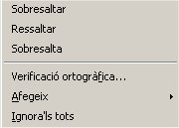
- Podeu emprar es clar, la correcció automàtica. Us ressaltarà en vermell les paraules que dóna per incorrectes i pitjant amb el botó dret damunt la paraula veureu suggeriments.

- Teniu un exemple a l’esquerra dels suggeriments que fa el programa a la paraula “ressaltarà”

Presentació i impressió

Objectius
- Crear documents nous
- Canviar la forma dels documents i ésser capaç d’imprimir-ho
- Donar forma als documents.
- Inserir dibuixos.
- Modificar els estils i crear nous estils de paràgraf.
- Diferenciar entre tipus de lletra i estils.
- Diferenciar els diferents tipus de tabuladors.
- Inserir capçaleres i peus de pàgines.

Contingut
- El regle : Marges, sagnats, tabuladors
- Utilització dels diferents estils
- Crear capçaleres i peus de pàgines.
- Utilització de diferents tipus de fonts.
- Capçaleres i peus de pàgines diferenciant entre senar i parell.
- Numeració de les pàgines
- Inserció d’objectes.
- Configuració, impressió i presentació preliminar de documents.

Tabuladors

Donat que els caràcters que s’utilitzen són proporcionals, és a dir, l’espai del caràcter “i” és diferent al del caràcter “d”, etc., per posar en columna paraules i números dins d’un text ens cal utilitzar els tabuladors. Aquest processador utilitza les següents possibilitats dels tabuladors :

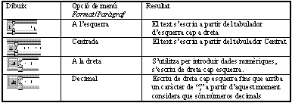

Les tabulacions afecten només a cada paràgraf, la qual cosa ens permet treballar de forma molt diversa.

Per realitzar aquesta tasca des dels menús heu d’escollir-ne el de “Format / Paràgraf, i dins d’ell l’opció “Tabuladors .., el quadre de diàleg que veureu és igual que el de la figura.
També podeu realitzar la incorporació de tabuladors a partir del regle horitzontal.
Per fer-ho cal escollir el tipus de tabulador, situar-se dins el regle i prémer amb el botó esquerre del ratolí, atès les següents possibilitats:

Entre tabulador i tabulador podeu incloure caràcters d’emplenament, aquesta opció només és disponible a partir del menú “Format /Paràgraf i, posteriorment, “Tabuladors.

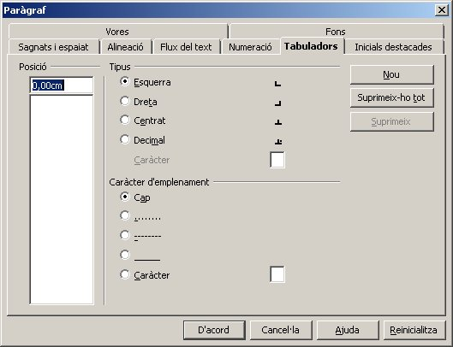

Pràctiques
- Intenta aclarir la taula de canvis de moneda que hi trobaràs al document CANVIS DE MONEDA.DOC
- Ressalta amb el mouse el bloc corresponent i després defineixes 2-posicions de tabuladors, així els canvis quedaran a la mateixa columna emprant com a referència la coma decimal dels canvis.
- Guarda els canvis amb el mateix nom.

- L’objectiu de la pràctica següent és l’edició d’un document d’empresa que porta un Autotext que heu creat abans API
- Dins el document hi ha un paràgraf que queda millor amb tabulacions. Ressalteu el paràgraf i després establiu les tabulacions anant a “Formato/Tabulaciones…
- El text el trobareu al document CIRCULAR.DOC
- Guardeu els canvis amb el mateix nom quan tingueu una cosa semblant a la mostra que teniu baix:

C/ General Riera, 44 2º C
07002 – Palma de Mallorca, Spain
Tel 971-759745 Fax 971-298513
Internacional
Tel. 034-971759745 Fax 034-971298513

En resposta a les vostres qüestions que exposeu clarament a la Circular 207 del dia 2-Maig del 2001, us proposem a continuació una taula de referència que podeu aplicar fins que no rebeu noves actualitzacions.

Situació M2Vivenda Garatge Piscina Equipaments
1 200.000/m2 8% + 5% +1%

Esperem que això sigui un punt de referència per aconsellar oportunament els vostres clients.

Sense altre particular, sincerament

Palma, 7 de Juliol del 2001
L’equip de companys del Col·legi A.P.I. de les Illes Balears

Tipus de lletra
Podeu escollir el tipus de lletra a partir de la icona següent :
La primera finestra ens indica l’estil, la segona el tipus de lletra i la tercera la mida que estem treballant. Podeu canviar-la prèvia selecció del text a tractar o decidir el tipus de lletra que farem servir a partir d’on hi ha situat el cursor.

Els títols s’acostumen a realitzar amb lletra tipus Arial i el text amb Times New Roman; sempre que sigui possible no és aconsellable barrejar al mateix document molts tipus de lletra diferent.

Utilitzeu, sempre que sigui possible, tipus de lletra de tipus True Type que es representen amb el símbol:

Aquest format és vectorial i aprofita totes les possibilitats de la impressora.
També podeu escollir el tipus de lletra a partir del menú “Formato/ Tipos de lletra.

A l’igual que en el processador Write podeu donar les característiques a cada caràcter o paraula, estil del tipus de lletra, de negreta, cursiva, i subratllat, per fer-ho podeu utilitzar el grup d’icones :

També obtindreu el mateix efecte emprant el teclat amb les combinacions de tecles :

CTRL+ N a partir d’aquest moment serà negreta
CTRL+K cursiva,
CTRL+S subratllar.

Aquesta combinació de tecles actua com a commutador, és a dir, activa o desactiva.

- Obriu el document Efecte2000.txt, practiqueu una mica aquests botons, doneu-li la forma adequada fins que quedi com vegeu seguidament :

Tecnología global con fecha de caducidad
FERNANDO SÁEZ VACAS

Probablemente, ver las aventuras de cualquier Bruce Willis cinematográfico para localizar y desactivar una bomba de relojería o un meteorito que amenaza al mundo resulte, paradójicamente, más emocionante que saber que en nuestro mundo real, alrededor de un millón de técnicos, a los que no vemos, se afanan en desarmar cientos de miles de millones de bombas invisibles infiltradas entre los datos y programas de los sistemas informáticos.

Esas bombas consisten sencillamente en que muchos sistemas informáticos contabilizan los años por sus dos últimos dígitos decimales -99 en vez de 1999- y que cuando llegue el 2000 lo designarán por 00, cometiendo a partir de entonces toda suerte de despropósitos en algunos de sus procesos. Al sentido común le produce estupor que los ordenadores puedan caer en trampa tan estúpida, pero el caso es que esta forma concreta de representar los años de nuestro calendario, ahora conocida como problema informático del año 2000, si no se…

- Guardeu ara els canvis amb format del Writer amb el nom Efecte 2000.odt

En un document mai hi ha d’haver espais en blanc.
S’han d’utilitzar els sagnats i els tabuladors, i l’espaiat entre paràgrafs.

Les característiques s’han de definir amb els diferents estils.

Per donar forma a un text ho podem fer mentre l’escrivim o bé posteriorment (millor aquesta segona opció), sempre que es pugui s’han d’utilitzar els “estils”, sobretot si afecten a tot el paràgraf.

- Recupereu del disc el fitxer PINOCHET.DOC
- Canvieu els estils dels diferents títols que surten ( fixeu-vos a la barra d’eines a l’esquerra ).

- Deseu el resultat a la vostra carpeta de treball.
- Utilitzeu el menú “Formato / Estilos, per a canviar el tipus de lletra Normal, tot fent-la més gran.

Per crear un estil cal fer-ho a partir del menú “Formato/Estilos, ens presenta un quadre de diàleg igual a:
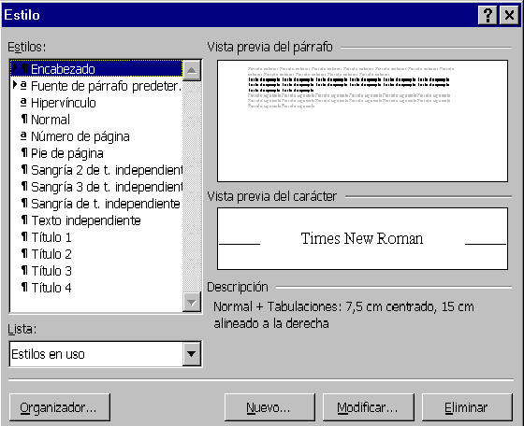

- Escolliu la opció de creació.
- Creau un parell d'estils personalitzats.

Per acabar només ens cal donar les diferents condicions del menú “Formato.
Cas de voler realitzar modificacions ens cal escollir l’opció de "Formato /Estilo, escollir l’estil a modificar i prémer l’opció de Modificacions.

Per crear un nou estil és preferible partir de l’estil normal i que l’estil del paràgraf següent torni a ésser normal.

- Creeu un mínim de dos estils utilitzant de base algun dels existents.
- Els estils es poden guardar a la Plantilla Normal.dot i estaran disponibles a tots els nous documents del Writer.

La impressió
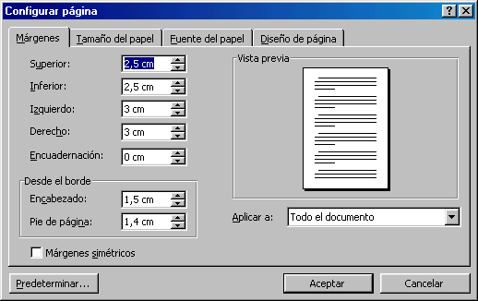
Abans, gran part de les feines que fem a ordinador volíem imprimir-les, avui dia moltes vegades els documents s’envien per e-mail o bé estan pensats perquè altres persones els consultin a la pantalla d’un ordinador.
La impressió en paper dels documents ja no és tan important, a més tendim a estalviar-ne donat que això surt més car que tenir-los només en format digital, dins un disquet, un disc dur, un CD - Rom, dins un servidor de la xarxa Internet, o qualsevol altre suport.

Si el resultat obtingut és l’esperat ja hem acabat la feina, però ens cal prèviament haver guardat el fitxer que estem treballant, amb l’opció del menú “Archivo/guardar, o bé “Archivo/guardar como”, si volem canviar el nom i la ruta on el guardarem.

És convenient però fer una simulació en pantalla, per veure si hi ha alguna qüestió a modificar; per fer-ho escolliu el menú “Archivo/Presentación preliminar’. Això ens permet veure el document abans d’imprimir-lo.

Per tornar al format normal feu servir el menú Visualització o bé podeu utilitzar les icones de la banda inferior esquerra del propi processador. Si la impressió resultant no és la desitjada podeu escollir la impressora amb l’opció “Archivo/Imprimir i dins d’aquest l’opció d’impressora.

Cas que no estigui disponible el model d’impressora que voleu fer servir s’ha d’instal·lar des del “Panel de Control del propi entorn Windows.

En l’opció “Archivo/Configurar página trobareu totes les opcions per defecte: del tipus de paper, mides, capçaleres i peus, marges i format de la impressió.


- Utilitzant el fitxer DAI.BMP feu un anunci d’un microordinador d’un cost inferior a 600 , complert.
- Cal imprimir-ho en format Horitzontal (només una vista Preliminar )
- Deseu la feina amb el nom d’ ANUNCI.DOC dins la carpeta de treball.

Capçaleres i peus de pàgines
Les capçaleres i peus de pàgines s’inclouen a través del menú “Insereix/Capçalera i peu de pàgina.
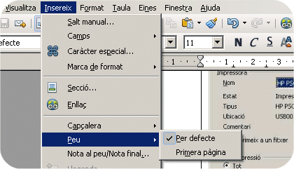
Abans, però, ens cal haver decidit si diferenciarem entre pàgines senars i parells, la mida d’impressió de paper, etc.

Totes aquestes opcions prèvies ja estan definides per defecte. Així, doncs, quan obriu un document nou interpreta un conjunt de valors per defecte:

Paper Din A-4,
escriptura vertical,
no diferencia entre la primera i la resta de pàgines, etc.

Aquests paràmetres, com s’ha indicat anteriorment, els trobareu al menú “ Format/.. pàgina.
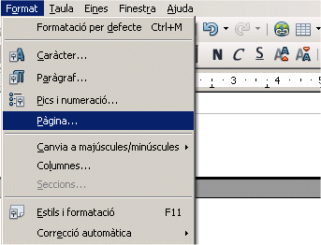
És convenient tenir un estil de Capçalera i de peu de pàgina on s’expliciti el tipus de lletra ombrejada, etc., això simplificarà la tasca d’incorporació.


- Recupereu del disc el fitxer SIDNEY.DOC, incorporeu capçalera i peus de pàgina , s’ ha d’incloure la numeració de fulls centrat al peu de full. Aprofiteu aquest document donat que conté moltes paraules del castellà que el diccionari de Writer no té registrades, les podeu afegir
- Proveu de fer una vista preliminar a veure com queda i guardeu els canvis amb el mateix nom.

Taules i plantilles.

Objectius.
- Crear taules
- Canviar la forma de les taules Modificar el nombre de files / Columnes de les taules
- Inserir dibuixos en taules
- Format de taules i la seva impressió
- Crear fórmules
- Utilitzar plantilles existents Crear nous documents amb la utilització d’auxiliars
- Modificar plantilles. Crear nous models de plantilles

Contingut.
- Utilització dels diferents estils en taules
- Presentació de taules amb format automàtic Afegir / Eliminar columnes i files
- Creació de taules amb fórmules incorporades Actualització de fórmules durant la impressió
- Creació de documents a partir de plantilles establertes
- Modificació de les plantilles existents
- Creació de noves plantilles Utilització de plantilles amb l’ajut dels auxiliars.

Pràctiques.

3.1 Taules
Les taules permeten la creació d’informació, ja sigui textual o gràfica, en columnes.
Per a realitzar moltes tasques administratives, (factures, albarans, rebuts, informes...) s’utilitzen taules per a donar la informació.
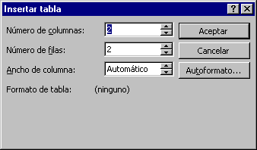
La forma més senzilla de crear una taula és escollir el menú Taula/ Inserció d’una taula. Podem realitzar aquesta incorporació tot utilitzant l’opció de l’auxiliar. La pantalla que veurem és:

Recordeu de escollir l’opció d’Auxiliar, si desitgeu que el propi programa us ajudi o voleu modificar el nombre de columnes i files que desitgeu.
També podeu fer-ho amb la icona:
Seleccioneu el nombre de columnes i files, tot arrossegant el ratolí, i en acabar vos apareixerà a on tingueu el cursor.

Per introduir les dades a cada una de les cel·les, ens cal situar el cursor al principi de la cel·la i teclejar el seu contingut, per a canviar de cel·la s’utilitza la tecla Tabulador.

- Elaboreu una taula amb tres columnes i dues files.
- Ompliu el seu contingut de la següent manera:

Nom Cognoms Ciutat
Alfons Gutiérrez García València
Pere Mallol Pons Barcelona
Joan Bibiloni Mas Palma de Mallorca
Esteve Bagur García Tarragona

- Deseu la taula amb el nom Taula clients.odf

3.2 Modificació de mides de les taules
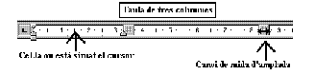
Per canviar les mides d’una columna cal que el cursor estigui situat dins la taula. Podem canviar-ho des del regle, tot situant el cursor en l’amplada de la columna:

També es pot canviar situant el cursor just a la línia de la columna i quan canvia de forma ens permet canviar la mida de les columnes.

- Canvieu les mides de la taula anterior fins que apareguin com la mostra de baix ( seleccioneu la taula i escolliu "Tabla/Autoformato de tablas" ) :

Nom | Cognoms | Ciutat
Alfons | Gutiérrez García | València
Pere | Mallol Pons | Barcelona
Joan | Bibiloni Mas | Palma de Mallorca
Esteve | Bagur García | Tarragona

- Deseu la feina amb el mateix nom Taula clients.odf

3.3 Afegir files a una taula
Per afegir files a una taula ja creada cal situar-se al final de la taula, és a dir, a la darrera cel·la i prémer la tecla Tabulador.
També es pot afegir una línia situant el cursor al costat de la darrera cel·la i prémer RETURN.
Cas de desitjar inserir una fila cal situar el cursor a l’interior d’una cel·la, desplegar el menú “Tabla/Insertar filas”

- Recupereu el fitxer TAULA CLIENTS.ODF, i completeu-la fins que apareguin els nous clients:

Nom Cognoms Ciutat
…
Joan Pérez Guanyols Madrid
Pere Giménez Minyo Girona
Josep Martínez Mellado Rubí
Anna María Pinyol de Parga Sant Cugat del Vallès

- Guardeu l’arxiu amb el mateix nom.

3.4 Modificar files / columnes a una taula
El menú Taula presenta diferents opcions segons estigui situat el cursor en una cel·la a punt d’inserir text, seleccionar tot una cel·la, seleccionant tota una columna, seleccionat tota una fila, seleccionant tot una taula, etc.

- Recupereu el fitxer TAULA CLIENTS.ODF, afegiu una columna pel codi postal:

Nom | Cognoms | Ciutat | C.Postal
Alfons | Gutiérrez García | València | 12788
Pere | Mallol Pons | Barcelona | 08432
Joan | Bibiloni Mas | Palma de Mallorca | 22678
Esteve | Bagur García | Tarragona | 12834

- Afegiu una columna per l’adreça i les línies amb les adreces corresponents, completeu el que manqui.

Nom | Cognoms | Adreça | Ciutat | C.Postal
Alfons | Gutiérrez García | C/ Catalunya, 3 | València | 12788
Pere | Mallol Pons | C/ Balmes, 234 | Barcelona | 08432
Joan | Bibiloni Mas | C/ Riera Alta, 21 | Palma de Mallorca | 22678
Esteve | Bagur García | C/ Forners, 47 | Tarragona | 12834

- Torneu a guardar el document TAULA CLIENTS.odf

Referències

Hi ha multitud de materials publicats sobre Writer en les seves diferents versions, llibres, guies de referència, manuals,...etc., en paper i en CD - Rom.

Pots trobar fins i tot cursos interactius a la Web,

Cursos telemàtics a la xtec

Curs Write Aula clic

Ajuda OpenOffice.org

© Esteve Campins
Octubre 2011

